Praha, 8. září 2022

**Projekt Vila dům Na Vinici od PSN je úspěšně zkolaudován**

***V pražské čtvrti Vinohrady dokončila PSN kolaudaci komorního projektu Vila dům Na Vinici. Ten čítá celkem 27 jednotek v dispozicích 1+kk až 3+kk, přičemž k většině z nich náleží balkon či předzahrádka. Prodáno je téměř 60 % bytů, volných zbývá už jen 10.***

Projekt [Vila dům Na Vinici](https://na-vinici.cz/) zahrnuje 27 bytů o velikosti od 27 do 73 m2 a dispozicích 1+kk až 3+kk. Více než polovina z nich je prodaná. Jednotky se vyznačují nadčasovým, praktickým a útulným designem. Interiéry provázejí harmonické přírodní tóny, čisté linie a barvy, které mohou oživit například motivy zeleně.

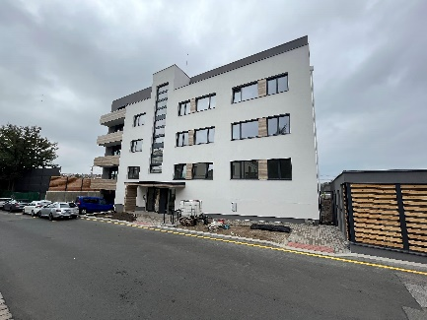*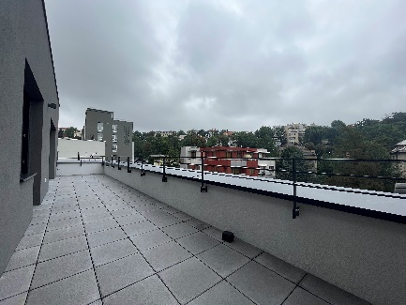„Novostavba vzdálená pouhých 150 metrů od krásných Havlíčkových sadů vznikla velmi spontánně, a to oddělením části pozemku od našeho úspěšného projektu Depo Grébovka, který jsme v lednu 2021 stavebně dokončili. Líbilo se nám místo, jež z jedné strany nabízí nevšední výhledy na Prahu a z druhé strany na vily v okolí. Nyní máme zkolaudováno a noví majitelé se budou brzy stěhovat. Věřím, že ze svého nového bydlení budou stejně nadšeni, jako jsme byli my, když jsme vila dům s architekty vymýšleli a poté se těšili z jeho realizace,“* říká ředitel rezidenčních projektů [PSN](https://www.psn.cz/) Marek Padevět.

Komfortní novostavba v ulici Perucká odkazuje na zástavbu první republiky a současně se nese v moderním designu současnosti. Architektonické řešení bytového domu s 1 podzemním a 4 nadzemními podlažími (posledním ustupujícím) dbá na tradiční hodnoty bydlení a respektuje okolní zástavbu. Důmyslně využívá okolní křivky – například prostřednictvím balkonů, teras a oken zrcadlí atmosféru zdejší lokality.

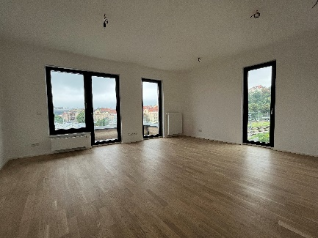Projekt nezapomíná ani na moderní technologie a maximální uživatelský komfort – součástí bytů je řízené větrání s rekuperací, v nejvyšším patře pak i příprava pro klimatizaci. *„V dnešní době se do zájmu o nové bydlení výrazně propisuje enormní inflace a složitá situace na trhu s energiemi. Jelikož jejich ceny stále rostou, je potřeba více myslet na spotřebu a hledat způsoby, jak uspořit. Jednou z cest je právě instalace rekuperačních jednotek, které fungují na principu zpětného získávání tepla. Systém řízeného větrání navíc zajišťuje neustálý přísun čerstvého vzduchu bez nutnosti otevírání oken, díky čemuž nedochází k tepelným ztrátám, obzvlášť v topné sezóně. Noví obyvatelé projektu Vila dům Na Vinici se tak mohou těšit na výrazné snížení nákladů na vytápění a zároveň na zdravější vnitřní prostředí,“* popisuje Marek Padevět. Dále nechybí ani garážová stání situovaná v suterénu domu, kde budou mít majitelé k dispozici i sklepní úložné prostory. Pod balkony vznikla dlážděná terasa s přímým vstupem na předzahrádku na střeše suterénu, která přechází do volného prostoru se zatravněním. Poskytne tak rezidentům klidné místo pro relaxaci a setkávání.

**Klidná a rodinná atmosféra se spoustou zeleně**

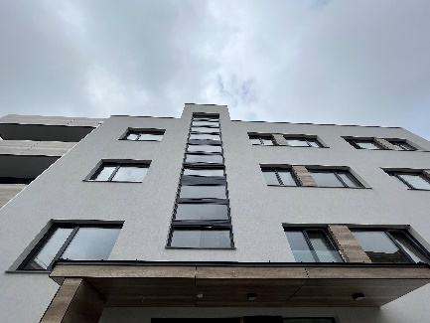Projekt Vila dům Na Vinici se nachází v atraktivní rezidenční oblasti Praha-Vinohrady. Nechybí zde veškerá občanská infrastruktura, např. školy, kulturní stánky či nemocnice. Spolu s novými podniky, restauracemi, kavárnami a obchodními centry, stejně jako menšími obchůdky, vytvářejí příjemný prostor pro spokojený život místních obyvatel. Dopravní spojení zajišťuje hustá síť tramvajových zastávek s napojením na linky metra a také vlak ze stanice Vršovice. Volný čas lze trávit v novorenesančním parku Grébovka se stovkami druhů stromů a květin, ale i sochařským uměním, vodními prvky, venkovní posilovnou, hřištěm na pétanque nebo romantickými stavbami v čele s Gröbeho vilou, kterou doplňuje umělá jeskyně Grotta.

-------------------------------------------------------------------------------------------------------------------------------------

**O PSN**

Na českém trhu s nemovitostmi působí [PSN](https://www.psn.cz/) **již od roku 1991** (původně jako Pražská správa nemovitostí, od roku 2019 už jen pod názvem PSN). Firma se od svého vzniku věnovala zejména rekonstrukcím činžovních domů. Ty má ve svém portfoliu i nadále, prošla však velkým rozvojem a v současnosti se již věnuje i **nové výstavbě velkých rezidenčních a polyfunkčních projektů**. V přípravě má například konverzi továrního areálu Koh-i-noor v pražských Vršovicích, přeměnu areálu Innogy v Brně nebo výstavbu polyfunkční budovy na místě bývalého Transgasu v centru Prahy na Vinohradech, na které bude spolupracovat se společností Penta Real Estate. Mezi právě realizované projekty se řadí např. Vanguard Prague – revitalizace původní továrny na 150 unikátních loftů, či Rezidence U Sv. Štěpána – rekonstrukce souboru tří historických měšťanských domů v centru Prahy.

PSN také dlouhodobě vytváří **vlastní portfolio nemovitostí** v Praze, Pardubicích, Hradci Králové a Brně, které má dále ve správě – a to jak pro nájemní bydlení, tak za účelem pronájmu kanceláří a komerčních prostor. Mezi významné nemovitosti PSN patří např. Tančící dům, Dům Módy na Václavském náměstí, budova Krakovská nebo City Empiria.